AVISO
EXCURSIÓN ORGANIZADA Y GESTIONADA POR EL AYUNTAMIENTO DE MORON DE ALMAZAN.
LLEGAN LAS VACACIONES DE SEMANA SANTA Y SE PROPONE UNA SALIDA EL VIERNES DIA 6 DE ABRIL A MADRID
SE VISITARA POSIBLEMENTE POR LA MAÑANA
EL FARO DE MONCLOA (FALTA CONFIRMAR) el gran mirador vistas a 92 metros de altura
Y POR LA TARDE
MICROPOLIX
(es una ciudad dedicada al ocio educativo para edades de 4 a 14 años. Más de 12.000 m².)
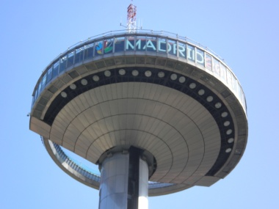
PARA PODER RESERVAR Y QUE NOS GUARDEN LAS PLAZAS EN MICROPOLIX TENEMOS QUE ORGANIZARNOS LO ANTES POSIBLE TIENE MUCHA DEMANDA.
ORIENTATIVO : SON PRECIOS ESTIMADOS (LA ENTRADA A MICROPOLIS LOS CHICOS RONDA ENTRE 13 Y 14 € Y EL ADULTO 8,90€ Y EL FARO DE MONCLOA SOBRE UNOS 3€)
APARTIR DE MAÑANA MARTES DIA 20 A LAS 16H POR LA TARDE HASTA EL JUEVES A LAS 13:30 EN EL TELEFONO 975306075 DEL CAMPO DE GOLF. APUTARSE TODOS LOS INTERESADOS

